Московский государственный областной университет

Р.В. МИТИН

КОНСПЕКТ ЛЕКЦИЙ

ОПТИКА. АТОМНАЯ ФИЗИКА

МОСКВА 2005

Конспект составлен на основе курса лекций, читаемого автором в течение ряда лет для студентов нефизических специальностей. Использованы компьютерные программы: текстовый редактор Word (2000), редактор формул Ms Equation, графический редактор Paint, сложные рисунки и фотографии учёных взяты из Интернета.

© Автор текста и компьютерного оформления – профессор, доктор физ.-мат. наук Р.В. Митин, МГОУ, кафедра общей физики, 2005 г.

ОПТИКА

Природа света

Понятно, что свет появляется, когда есть источник света – Солнце, лампа, костёр, свеча. Это знали и в древние времена, и первое, что приходит в голову, это то, что от источника света распространяются во все стороны какие то частицы, которые летят прямолинейно от источника, попадают на предметы, попадают в наши глаза, мы видим свет. То, что свет распространяется прямолинейно, следует из самых простых опытов – всем известно, что тела отбрасывают резкие тени.
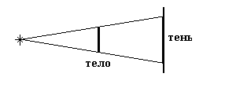
Вплоть до начала 19-го века развитие оптики, то есть науки о свете основывалось именно на представлении о свете, как потоке прямолинейно летящих частиц. В частности именно такой точки зрения придерживался Ньютон. Однако ещё с 17-го века науке были известны опыты, когда закон прямолинейности нарушается. Было выяснено, что свет частично загибается за преграду, мимо которой он летит. Поэтому появилась другая теория – волновая теория света. Согласно этой теории свет это колебания среды, через которую он распространяется, то есть свет это волновое движение среды. Таким образом, свет – явление, аналогичное явлению звуковых волн в среде. Интересно, что Ломоносов пытался получить свет, возбуждая колебания струны.
После работ Максвелла было доказано, что никакой среды и не надо, так как свет это электромагнитные волны, которые могут распространяться и в пустоте. Получается, что Ньютон был не прав? Оказалось, что дело сложнее и что свет обладает одновременно и корпускулярными и волновыми свойствами. Как это может быть? Примерная картина современных представлений о свете такова: свет излучается электронами, движущимися по каким то сложным орбитам в атомах. Таких орбит, вернее уровней энергии, соответствующих этим орбитам, имеется определённое количество. При переходах электрона с одной орбиты на другую и происходит излучение света в течение времени такого перехода. Соответственно длительность по времени световой электромагнитной волны ограничена. Значит, эта электромагнитная волна должна быть ограничена и в пространстве, то есть мы имеем так называемый волновой пакет, или цуг волн. Нечто в таком роде:

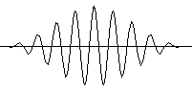

То есть, можно сказать, что свет излучается в виде волны, но одновременно это частица, так как волна ограничена в пространстве. Конечно это только примерная картина. Более точные представления о свете развиваются в разделе квантовая механика. Но суть остаётся и в рассмотренной простой картине – свет обладает одновременно и корпускулярными и волновыми свойствами. Многочисленными опытами эта двойственная природа света подтверждается.

Основные законы оптики

Перечислим основные законы оптики, следующие из опытных данных:
1) Прямолинейное распространение.
2) Закон независимости световых лучей, то есть два луча, пересекаясь, никак не мешают друг другу. Этот закон лучше согласуется с волновой теорией, так как частицы в принципе могли бы сталкиваться друг с другом.
3) Закон отражения. Угол отражения равен углу падения.
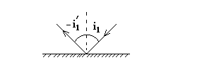
Зеркало

4) Закон преломления света.

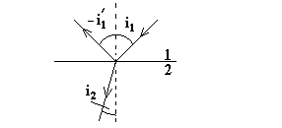
Часть света проходит внутрь среды 2 (стекло, вода), причём выполняется следующий из опытов закон $\frac{\text{Sin} i_{1}}{\text{Sin} i_{2}}$ = n₁₂ – относительный показатель преломления второго вещества по отношению к первому. Если вещество 1 – пустота, вакуум, то n₁₂ → n₂ – абсолютный показатель преломления вещества 2. Можно легко показать, что n₁₂ = n₂ /n₁ , в этом равенстве слева относительный показатель преломления двух веществ (например, 1 – воздух, 2 – стекло), а справа – отношение их абсолютных показателей преломления.
Теперь мы можем записать закон преломления в виде:
n₁ Sin i₁ = n₂ Sin i₂
5) Закон обратимости света (его можно вывести из закона 4). Если направить свет в обратном направлении, он пройдёт по тому же пути.
Из закона 4) следует, что если n₂ > n₁ , то Sin i₁ > Sin i₂ . Пусть теперь у нас n₂ < n₁ , то есть свет из стекла, например, выходит в воздух, и мы постепенно увеличиваем угол i₁. Тогда можно понять, что при достижении некоторого значения этого угла (i₁)_{пр} окажется, что угол i₂ окажется равным π /2 . Тогда Sin i₂ = 1 и n₁ Sin (i₁)_{пр} = n₂ . Итак Sin (i₁)_{пр} = n₂ / n₁ .
(i₁)_{пр} – предельный угол, свет во вторую среду вообще не выходит. Это явление называется явлением полного внутреннего отражения.
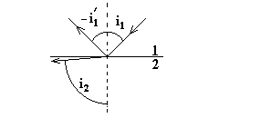

Явлением полного внутреннего отражения объясняется такое наблюдаемое явление, как миражи. Миражи возникают в условиях сильного нагрева солнечным излучением, например, песчаной почвы в пустыне. При этом возле поверхности создаётся слой нагретого воздуха, плотность которого ниже плотности вышележащих слоёв. Коэффициенты преломления света в этих слоях различны, что и приводит к наблюдаемому явлению. Заметим, что такими же причинами объясняется часто наблюдаемое в жаркую погоду явление, когда нагретая поверхность асфальтовой дороги кажется издали словно политой водой и отражает отдалённые предметы.

Волновая теория. Принцип Гюйгенса

Согласно волновой теории Гюйгенса свет от источника распространяется в виде волновой поверхности, или фронта волны (аналогично кругам на поверхности воды). При этом каждая точка фронта волны служит источником (центром) вторичных волн. Огибающая этих вторичных волн даёт новое положение движущегося фронта волны.

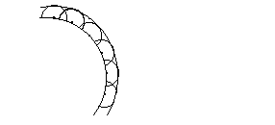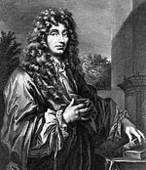
Х. Гюйгенс

Принцип Гюйгенса позволил объяснить загибание световых волн за край преграды. Пусть мы имеем плоскую волну, как показано на рисунке.

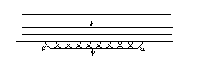
На краях происходит частичное проникновение света в область тени. При помощи только корпускулярной теории этого объяснить, конечно, нельзя.
Рассмотрим теперь преломление света с помощью принципа Гюйгенса. Пусть мы имеем волновой фронт AA′ .

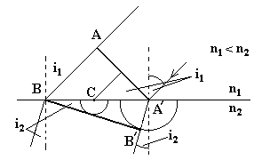

При t = 0 в точке A′ возбуждается вторичная волна, в точке B вторичная волна возбуждается позже в момент времени ∆t = AB /v₁, где v₁ – скорость волны в среде 1, к этому моменту времени волна в среде 2 успеет пройти путь (радиус) v₂ ∆t . В точке С (посредине ВA′ ) волна возбуждается в момент времени ∆t /2 = $\frac{\text{AB}}{2 v_{1}}$. Значит вторичная волна в среде 2 пройдёт путь (радиус) v₂ ∆t /2 . В результате огибающая вторичных волн будет прямой BB′ .
Найдём теперь Sin i₁ и Sin i₂ .
Sin i₁ = AB /ВA′ = v₁ ∆t / ВA′ Sin i₂ = A′B′ /ВA′ = v₂ ∆t / ВA′
Значит Sin i₁ /v₁ = Sin i₂ /v₂ . Сравнивая с уже известным нам законом преломления, получим v₂ /v₁ = n₁ /n₂ . Пусть теперь среда 1 – вакуум, тогда v₂ /c = 1 /n₂ . Итак v = c /n , то есть скорость света в среде меньше скорости света в пустоте в n раз.
В 1851 году Фуко измерил скорость света в воде, показатель преломления воды измерить легко. Оказалось, что эта формула хорошо подтверждается. Напомним, что из теории Максвелла следует v = $\frac{c}{\sqrt{εμ}}$, где ε и μ – относительные диэлектрическая и магнитная проницаемости среды. Значит должно быть n =$\sqrt{ε μ}$ . Оказалось, что и эта формула хорошо совпадает с опытными данными о величинах n, ε, μ !

Скорость света

Впервые измерить скорость света пытался ещё Галилей в начале 17 века. В качестве помощников служили два человека с фонарями на двух холмах, разделённых значительным расстоянием. В этих опытах было доказано, что скорость света очень велика, но измерить её не удалось. В конце 17 века астроному Рёмеру удалось впервые измерить скорость света, наблюдая затмения спутников планеты Юпитер. Результат оказался равным примерно 215 000 км /сек. В последующем более точные результаты дали измерения скорости света в земных условиях. Это было сделано Физо в середине 19 века, Фуко в конце 19 века и Майкельсоном в 20 веке. Принцип опытов такой же, как у Галилея, только вместо заслонок на фонарях (у Галилея) применены более быстрые способы прерывания света. Например, у Физо это быстро вращающееся зубчатое колесо на пути луча света, второй наблюдатель просто заменён зеркалом. Расстояние между источником света и зеркалом было равно 9 км (две подходящие горы). Физо получил с = 315 000 км /сек (скорость света в воздухе). В 1932 году Майкельсон измерил скорость света в пустоте в земных условиях. Для этого ему пришлось соорудить трубу длиной 1,6 км, из которой был выкачан воздух.
В настоящее время скорость света в пустоте измерена с высокой точностью и принимается равной с = 299 792,5 $±$0,3 км /сек.

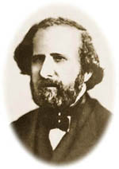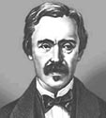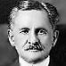
А. Физо Ж. Фуко А. Майкельсон

Геометрическая оптика

Для многих практических задач оптики можно не учитывать волновые свойства света и считать распространение света прямолинейным. При этом картина сводится к рассмотрению геометрии хода световых лучей.

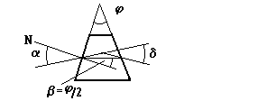

Рассмотрим вначале ход лучей в призме. Преломление у обеих боковых поверхностей призмы изменяет направление пучка на угол отклонения δ . Как показывает опыт, минимум отклонения получается, когда пучок света проходит через призму симметрично. На рисунке буквой N обозначена нормаль к боковой поверхности. Обозначим угол у основания призмы через γ , тогда β = $\frac{π}{2}$ – γ . Для углов треугольника, образующего призму, справедливо соотношение 2γ + φ = π. Отсюда получим β = $\frac{π}{2}$ – $\frac{π−ϕ}{2}$ = φ /2 . Из рассмотрения внутреннего, малого треугольника, образованного ходом луча, следует δ = 2θ , где θ – угол у основания малого треугольника. Из построения также следует α = θ + β . Отсюда получаем α = $\frac{1}{2}$(δ + φ) .
Кроме того, конечно справедливо уравнение закона преломления Sin α = n Sin β . В предельном случае, когда преломляющий угол призмы очень мал, синусы углов можно заменить самими углами (в радианах). Тогда получим
α = n β = n φ /2 и тогда δ = 2α – φ = (n – 1) φ .
Иными словами, угол отклонения пропорционален преломляющему углу призмы.

Дисперсия света

В 1666 году Ньютон направил пучок солнечного света на стеклянную призму и обнаружил, что белый свет разложился после призмы на цветные пучки – красный, оранжевый, жёлтый, зелёный, голубой, синий, фиолетовый. Это означает, что показатель преломления пучка зависит от его цвета, то есть от длины волны света. А отсюда следует, что скорость света в веществе зависит от длины волны света. Вот это явление и называется дисперсией. Из опытов Ньютона следует, что абсолютный показатель преломления уменьшается с увеличением длины световой волны (то есть красный цвет отклоняется меньше других цветов). На рисунке приведена схема опыта Ньютона.

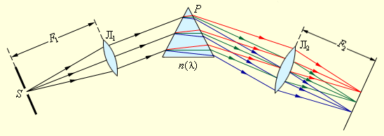
Природное явление радуги в основном объясняется дисперсией световых лучей при их прохождении через капельки воды, взвешенные в воздухе во время дождя.
Заметим, что все законы и явления, описываемые нами в разделе оптика, по сути, справедливы только для монохроматических лучей света, то есть для лучей с определённой длиной волны. Мы и будем предполагать, что свет является монохроматическим.
Линзы

Для двояковыпуклой линзы из опытов следует, что расходящийся пучок света, пройдя через линзу, превращается в сходящийся пучок. Точечный источник света L отображается точкой L’ .
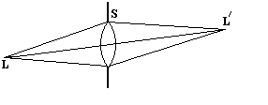

Рассмотрим схему прохождения света через линзу.

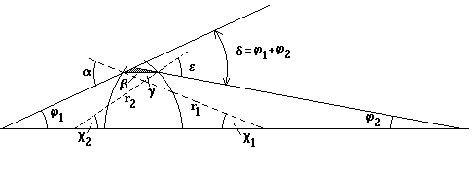

На рисунке линза имеет значительную толщину, а её поверхности – большую кривизну, это сделано лишь для удобства чтения чертежа. Для маленького заштрихованного треугольника с внешним углом δ справедливо соотношение δ = φ₁ + φ₂ = (α – β) + (ε – γ) . Из закона преломления вытекает, что Sin α / Sin β = Sin ε / Sin γ = n,
а для малых углов α = n β ε = n γ . Тогда
δ = φ₁ + φ₂ = α + ε – (β + γ) = n β + n γ – (β + γ) = (n – 1) (β + γ) .
Большой треугольник с углами χ₁ и χ₂ и малый треугольник с углами β и γ имеют общий внешний угол. Поэтому
β + γ = χ₁ + χ₂ . Отсюда δ = (n – 1) (χ₁ + χ₂) . Для малых углов φ₁ и φ₂ можем написать φ₁ = h /a φ₂ = h /b , где h – высота линзы, a и b – расстояния от предмета и его изображения до линзы. Соответственно для малых углов χ₁ и χ₂ : χ₁ = h / r₁ χ₂ = h / r₂ , где r₁ , r₂ – радиусы кривизны поверхностей линзы. Тогда получим: δ = (n – 1) (h / r₁ + h / r₂ ) = h /a + h /b или
(n – 1) $\left(\frac{1}{r_{1}}+\frac{1}{r_{2}}\right)$ = $\frac{1}{a}+\frac{1}{b}$
При очень больших расстояниях до предмета a расстояние до изображения b становится равным фокусному расстоянию линзы f , тогда (n – 1) $\left(\frac{1}{r_{1}}+\frac{1}{r_{2}}\right)$ = $\frac{1}{f}$ и $\frac{1}{a}+\frac{1}{b}$ = $\frac{1}{f}$ .
Таким образом, мы получили известные формулы линзы.
Величина D = $\frac{1}{f}$ называется оптической силой линзы (измеряется в диоптриях).
Для построения изображений предметов, создаваемых линзой используется простой метод, представленный на рисунке.
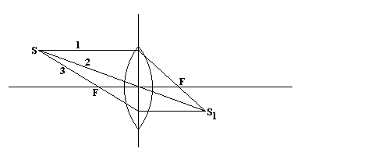

S – светящаяся точка, S₁ – её изображение, создаваемое линзой. Луч 1 проведён параллельно оси и поэтому после линзы он должен пройти через её фокус F. Луч 2 проведён по направлению к центру линзы и поэтому приближённо не отклоняется ею (считаем, что линза тонкая). Луч 3 проведён через передний фокус линзы и поэтому после неё должен идти параллельно оси. Пересечение этих лучей и даёт положение изображения S₁ .

Глаз. Лупа.

Хрусталик глаза, по сути, является линзой, созданной природой в процессе эволюции. Эта линза создаёт изображения предметов на сетчатке глаза, покрытой нервными окончаниями. Именно поэтому мы и видим. Хрусталик обладает свойством аккомодации, то есть автоматического изменения фокусного расстояния, что позволяет отчётливо видеть предметы, находящиеся на разном расстоянии. При излишней нагрузке на глаза, часто встречающейся при долгом чтении при плохой освещённости возникает близорукость, связанная с излишним уменьшением фокусного расстояния хрусталика. Такой дефект приходится исправлять, применяя очки с рассеивающими линзами. С возрастом мышцы, управляющие работой хрусталика, ослабляются, фокусное расстояние увеличивается, возникает дальнозоркость. В этом случае помогают очки с собирающими линзами.
Размер изображения на сетчатке глаза определяется углом зрения φ .
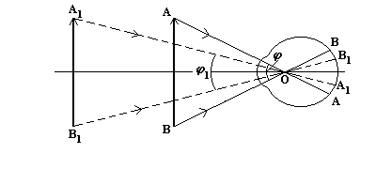
Углом зрения называют угол, составленный прямыми, проведёнными из оптического центра глаза к крайним точкам предмета. Ясно, что для удалённого предмета угол зрения (φ₁) уменьшается. Наименьшее расстояние, на котором глаз может ясно видеть предметы, без напряжения, называется расстояние наилучшего зрения (L). Принято считать, что для людей с нормальным зрением L = 25 см.
Для удобства рассматривания предметов на меньших расстояниях применяют лупу, одиночную собирающую линзу. Рассматриваемый в лупу предмет обычно помещают в фокальной плоскости линзы.
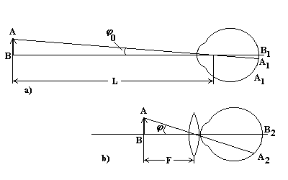

На рисунке показан предмет АВ и его изображение на сетчатке А₁В₁. Если предмет расположен на расстоянии наилучшего зрения L, то он виден под углом зрения φ₀. Поместим перед глазом лупу и подвинем предмет АВ так, чтобы он оказался в её фокальной плоскости. Тогда от каждой точки предмета АВ в глаз после лупы будет попадать пучок параллельных лучей. Хрусталик глаза соберёт их на сетчатке, где получится изображение А₂В₂ . В этом случае предмет виден под углом φ > φ₀ . Отношение φ /φ₀ называют увеличением лупы. Так как для малых углов φ ≈ АВ /F φ₀ ≈ AB /L,
то увеличение лупы Г = φ /φ₀ = L / F = 0,25 / F .

Микроскоп.

Микроскоп предназначен для рассматривания очень малых предметов. Он состоит из двух собирающих линз с большой оптической силой, объектива и окуляра. Ход лучей в микроскопе показан на рисунке.
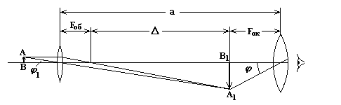

Предмет АВ помещается почти в фокусе объектива. Окуляр располагается так, чтобы изображение предмета А₁В₁ было в его фокусе. Таким образом, окуляр действует, как лупа для рассматривания изображения А₁В₁. Определим увеличение микроскопа. Из рисунка следует
tg φ = A₁B₁/F_{ок} и A₁B₁ = (a – F_{ок}) tg φ₁ , но tg φ₁ ≈ AB /F_{об}
тогда A₁B₁ = (a – F_{ок}) AB /F_{об} и отсюда
tg φ = A₁B₁/F_{ок} = (a – F_{ок}) ${\frac{\text{AB}}{F_{\text{ок}} F}}_{\text{об}}$
Поскольку tg φ₀ = AB /L , где L – расстояние наилучшего зрения, то увеличение микроскопа
Г = φ / φ₀ ≈ tg φ / tg φ₀ = (a – F_{ок}) ${\frac{L}{F_{\text{ок}} F}}_{\text{об}}$
Так как фокусное расстояние объектива мало, величину (a – F_{ок}) можно приближённо считать равной расстоянию между фокусами объектива и окуляра. Это расстояние называют длиной тубуса микроскопа ∆ . Тогда увеличение микроскопа:
Г = $\frac{0,\text{25}}{F_{\text{ок}}}$ $\frac{Δ}{F_{\text{об}}}$ Поскольку Г_{ок} = $\frac{0,\text{25}}{F_{\text{ок}}}$ – увеличение окуляра, а Г_{об} = $\frac{Δ}{F_{\text{об}}}$ – увеличение объектива, то Г = Г_{об} Г_{ок} .
Отметим, что современные оптические микроскопы дают увеличение до 1000 раз.

Телескоп.

Первые телескопы были построены в 1609 году Г.Галилеем и И.Кеплером. Телескоп Кеплера состоит из двух собирающих линз: объектива и окуляра. Объектив обычно имеет большие размеры и маленькую оптическую силу. Окуляр действует, как лупа, через которую рассматривают изображение, созданное объективом.

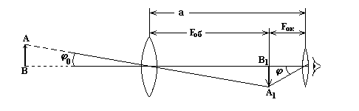
Изображение объекта получается в фокусе объектива, а окуляр расположен так , что это изображение находится и в его фокусе. Расстояние между объективом и окуляром (длина телескопа), таким образом, равно сумме фокусных расстояний.
а = F_{об} + F_{ок}
Найдём увеличение телескопа. Очень далёкий объект АВ виден невооружённым глазом под углом φ₀ . Через окуляр телескопа видно изображение А₁В₁ под углом φ . Из рисунка видим, что
tg φ = А₁В₁ / F_{ок} tg φ₀ = А₁В₁ / F_{об}
И увеличение телескопа Г = φ / φ₀ ≈ tg φ / tg φ₀ = F_{об} / F_{ок} .

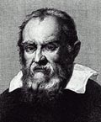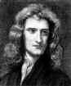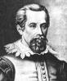
Г. Галилей И. Ньютон И. Кеплер

Интерференция света

Мы уже знаем, что свет это электромагнитные волны, уравнение плоской электромагнитной волны это
E = E_{m} Cos(ωt – kx + α) H = H_{m} Cos(ωt – kx + α)
k = 1 / λ – волновое число, α – начальная фаза колебаний.
Как следует из опытов, в большинстве случаев воздействие света определяется в основном действием электрического поля в световой волне. Поэтому в дальнейшем будем рассматривать только электрическое поле.
Явление интерференции наблюдается при наложении двух или нескольких волн, что приводит к усилению колебаний в одних точках пространства и ослаблению – в других точках. Это явление может наблюдаться независимо от природы колебаний, например, оно может наблюдаться для обычных волн на поверхности воды.
Пусть мы имеем два гармонических колебания
x₁ = A Cos ωt x₂ = A Cos (ωt + ∆φ)
Применяя известную формулу суммы косинусов двух углов
Cos α + Cos β = 2 Cos $\frac{α+β}{2}$ · Cos $\frac{α−β}{2}$ , легко получаем:
x₁ + x₂ = A’ Cos (ωt + ∆φ /2 ) , где A’ = 2 A Cos ( ∆φ /2 ) .
Амплитуда A’ зависит от разности фаз ∆φ складываемых колебаний. При ∆φ = 2 π N , (N – целое число), амплитуда максимальна (A’ = 2А) – колебания взаимно друг друга усиливают. При ∆φ = 2 π (N +1) колебания складываются в противофазе и взаимно друг друга гасят.
Для света, таким образом, также должно наблюдаться явление интерференции. Важно отметить следующее. В обычных источниках света световые волны излучаются большим количеством атомов или молекул, которые излучают свет независимо друг от друга. Поэтому все эти колебания не могут находиться все в одной фазе, значит и ∆φ может принимать самые разные значения и картина будет смазана. Улучшить положение можно, если добиться, чтобы ∆φ было постоянно, то есть применить когерентные источники света.
Для световых волн явление интерференции впервые наблюдалось Юнгом в 1802 году. Схема опыта Юнга представлена на рисунке.

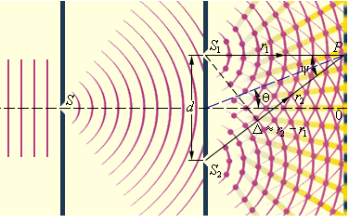

Отверстие S согласно принципу Гюйгенса служит источником волны. Эта волна достигает преграды с отверстиями S₁ S₂ , которые в свою очередь одновременно излучают две вторичные волны. Эти вторичные волны являются когерентными, так как порождены по сути одним источником, волной S. Интерференция этих когерентных волн наблюдается на экране.
В точку P приходят две когерентные волны
E₁ = E_{m} Cos (ωt – kr₁) = E_{m} Cos 2π (νt – r₁ /λ) = E_{m} Cos φ₁
E₂ = E_{m} Cos (ωt – kr₂) = E_{m} Cos 2π (νt – r₂ /λ) = E_{m} Cos φ₂
Как мы только что показали, амплитуда результирующего колебания равна
E’_{m} = 2E_{m} Cos (∆φ /2) = 2E_{m} Cos (2π $\frac{r_{2}−r_{1}}{2 λ}$)
Здесь ∆φ = φ₁ – φ₂ разность фаз. Величину ∆ = r₂ – r₁ называют разностью хода. В точках, для которых выполняется условие ∆ = (2k + 1) λ /2 , ( к – любое целое число) значение Cos (∆φ /2) = 0 и амплитуда результирующих колебаний равна нулю. В этих точках образуются минимумы интерференции. Если же выполняется ∆ = 2k ∙ λ /2 = k ∙ λ , то амплитуда максимальна. В этих точках образуются максимумы интерференции.
Нужно заметить, что в том случае, если интерферирующие волны проходят расстояния r₂ , r₁ в средах с разными показателями преломления, то разность хода определяется формулой ∆ = r₂n₂ –r₁n₁ Эта величина называется оптической разностью хода.
Большое практическое значение имеет явление интерференции, возникающее при отражении света от тонких плёнок и пластин. За счёт отражения от обеих поверхностей плёнки происходит разделение падающего светового луча на два когерентных луча и возникает интерференция. Этим объясняется, например, радужная окраска мыльных пузырей, плёнок бензина, масла на поверхности воды, перьев птиц (павлинов и т. д.), крыльев бабочек. На рисунке представлен вид интерференции от двух отверстий.

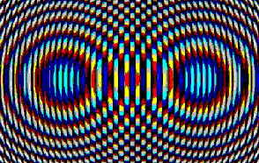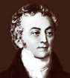
Т. Юнг

Кольца Ньютона

Рассмотрим пример интерференции при отражении света, так называемые кольца Ньютона, который впервые наблюдал это явление. Пусть мы имеем плоскую отражающую поверхность, на которую положена плоско – выпуклая линза.
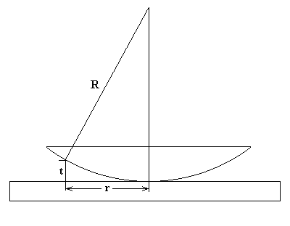
Лучи, пройдя через линзу, отражаются от нижней поверхности и возвращаются навстречу падающим лучам. Разность хода будет ∆ = 2t + λ /2 . Здесь λ /2 учитывает наблюдающийся при отражении сдвиг фазы на угол π . Условием образования светлых полос интерференции будет равенство ∆ = 2t + λ /2 = k λ . Из чертежа при малых значениях r получим t ≈ $\frac{r^{2}}{2 R}$ . Тогда наше условие примет вид $\frac{ r^{2}}{ R}$ = (k – 1/2) λ . Отсюда r = $\sqrt{(k−1/2) λ R}$ .
Таким образом, полосы интерференции имеют вид концентрических колец, радиусы которых даются этой формулой.

Дифракция

О явлении дифракции мы уже говорили, оно заключается в огибании волнами препятствий, которые встречаются на пути волны. Это явление показывает, что свет обладает волновыми свойствами. Суть явления дифракции иллюстрирует следующий рисунок.

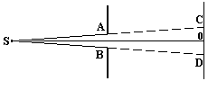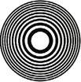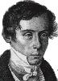
А. Френель
Свет от точечного источника S проходит через отверстие диаметром АВ в преграде, а дифракция наблюдается на экране CD. Если бы свет распространялся прямолинейно, то на экране появилось бы светлое пятно диаметром CD. Однако, если расстояние от АВ до экрана достаточно велико, то на экране получается картина из чередующихся тёмных и светлых колец (примерно так, как показано справа). Если на пути лучей от источника S поставить не отверстие в преграде, а преграду в виде круглого диска, то на экране образуется круглая тень размером CD, окружённая светлыми и тёмными кольцами, кроме того, в центре тени появится светлое пятно.
Объяснить дифракционные явления удалось впервые Френелю, который применил для этого известный нам принцип Гюйгенса, создав принцип Гюйгенса – Френеля. Согласно этому принципу каждая точка волновой поверхности или фронта волны является источником вторичных волн, которые когерентны. Поэтому они могут интерферировать. В рассматриваемом нами примере в точку 0 приходит свет, обусловленный колебаниями лишь в той части волновой поверхности, которая непосредственно прилегает к диску АВ (так называемой зоны Френеля). Все точки этой области, окружающей диск АВ, находятся на одинаковом расстоянии от точки 0 в центре экрана. Это означает, что вызванные этими точками колебания в точке 0, когда волны дойдут до неё, будут иметь одинаковые фазы, то есть должны усиливать друг друга. Поэтому в точке 0 и получается светлое пятно.
Для наблюдения дифракции от узкой щели на пути параллельных световых лучей размещают непрозрачный экран с узкой щелью, а на некотором расстоянии от него помещают второй экран, на котором и наблюдают дифракционную картину. При этом против щели видна светлая полоса, а за ней чередуются тёмные и светлые полосы. Если вместо одной щели применить несколько параллельных щелей, то дифракционная картина станет значительно ярче. Такое устройство называется дифракционной решёткой. Дифракционные решётки применяют для исследования спектров излучения.

Поляризация света.

Мы знаем, что световые волны можно представить следующим рисунком, где изображены колебания напряжённостей электрического и магнитного поля по ходу одиночной волны.
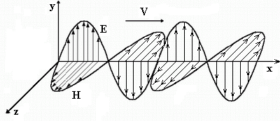

Свет называется плоско поляризованным, если колебания светового вектора (обычно подразумевается вектор напряжённости электрического поля) происходят в определённой плоскости, называемой плоскостью поляризации. Естественный свет не поляризован, он представляет собой совокупность световых волн, излучаемых множеством отдельных атомов, и векторы Е и Н колеблются беспорядочно во всех направлениях, перпендикулярных лучу. Свет называют поляризованным, если имеется преимущественное направление колебаний вектора Е. Возможные случаи колебаний вектора Е представлены на рисунке. (а – естественный свет, б – плоскополяризованный, в – частично поляризованный).

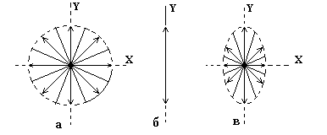

Поляризованный свет можно получить, пропуская световой луч через некоторые кристаллы (например, турмалина) обладающие анизотропией физических свойств. Кроме того, происходит частичная поляризация света при отражении и преломлении лучей на границе раздела двух прозрачных сред.

АТОМНАЯ ФИЗИКА

Закономерности в атомных спектрах

Как известно из опытов по изучению спектров газовых разрядов, излучение атомов линейчатое, то есть состоит из отдельных спектральных линий. Было выяснено, что каждый химический элемент испускает определённый набор линий, не похожий на спектр другого элемента. Оказалось поэтому возможным по наблюдению спектров очень точно определять, присутствие того или иного элемента в источнике света.
С другой стороны изучение распределения спектральных линий по длинам волн позволило построить современную теорию атомов. Причём сначала была создана теория атома водорода. Дело в том, что спектральные линии водорода распределены по длинам волн (по частотам) наиболее простым способом. Наблюдаемые в спектре водорода частоты удовлетворяют следующим формулам:
ω = R $\left(\frac{1}{1^{2}}−\frac{1}{n^{2}}\right)$ n = 2, 3, 4 .... серия Лаймана, ультрафиолет
ω = R $\left(\frac{1}{2^{2}}−\frac{1}{n^{2}}\right)$ n = 3, 4, 5 .... серия Бальмера, видимый свет
ω = R $\left(\frac{1}{3^{2}}−\frac{1}{n^{2}}\right)$ n = 4, 5, 6 .... серия Пашена, инфракрасные лучи
В этих формулах R – определённая из опытов константа, так называемая постоянная Ридберга, R = 2,07∙10¹⁶ рад /сек .
Таким образом, мы можем написать общую формулу
ω = R $\left(\frac{1}{m^{2}}−\frac{1}{n^{2}}\right)$ , обозначим $\frac{R}{ n^{2}}$ = T(n) – так называемый терм.
Тогда ω = T(m) – T(n) , таким образом, излучаемые атомами водорода частоты могут быть представлены в виде разности термов.

Модель атома Резерфорда

В начале 20 века ничего не знали о строении атома водорода, предполагалось, что атом водорода это некоторая сфера, заполненная равномерно положительным электрическим зарядом. А где-то внутри этой сферы находится отрицательный заряд, электрон. Это так называемая модель атома Томсона. Такая модель позволила рассчитать значения электрического поля внутри атома, частоты колебаний электрона в этом поле, значение радиуса атома, причём получались разумные значения.
Однако в дальнейшем было выяснено, что модель Томсона неверна, что положительный заряд атома сосредоточен в его центре в виде ядра, очень малого по величине, но гораздо более тяжёлого, чем электрон. Было это показано в опытах Резерфорда.
Схема опыта Резерфорда представлена на рисунке.
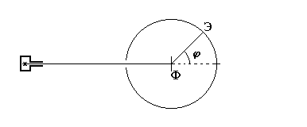
Из свинцовой ампулы с отверстием вылетают α-частицы, внутри ампулы – радиоактивный препарат, испускающий α-частицы. Было известно, что α-частицы имеют заряд + 2е и летят со скоростью ~ 10⁷ м /сек . На пути этих частиц помещена тонкая металлическая фольга. α-частицы после фольги попадают на флуоресцирующий экран, при этом на нём наблюдаются вспышки в тех местах, куда попадают отдельные частицы. То есть α-частицы пробивают фольгу и попадают на экран почти без потери скорости, лишь немного отклоняясь от прямолинейного пути. Ожидалось, что измеряя углы, на которые отклоняются отдельные частицы, можно будет судить о распределении электрического заряда внутри атома. Что же получилось. Оказалось, что некоторые α-частицы отскакивают почти точно назад, совершенно невозможная вещь с точки зрения устройства атома по Томсону (рис а). Единственное объяснение заключалось в выводе, что положительный заряд в атоме сосредоточен весь в центре атома (рис b), в тяжёлом по сравнению с электронами ядре, так как только в этом случае при лобовом ударе α-частица может отскочить назад.
Итак, что же происходит? Вначале α-частица с кинетической энергией mv² /2 налетает на ядро и останавливается под действием кулоновых сил отталкивания на расстоянии, таком что эта кинетическая энергия полностью переходит в потенциальную энергию взаимодействия двух зарядов α-частицы + 2е и ядра атома + Ze . mv² /2 = k 2е Ze /r_{min} , (k = $\frac{1}{4{\text{πε}}_{0}}$) . Подставив численные значения в эту формулу, получим r_{min} = 5∙10⁻¹² см ( а размер атома ~10⁻⁸ см), то есть действительно размеры ядра очень малы.
Резерфорд пришёл к выводу, что атом устроен так. В центре – тяжёлое ядро с зарядом + Ze , вокруг ядра вращаются на каких то орбитах Z электронов, суммарная масса электронов значительно меньше массы ядра. В сумме полный электрический заряд атома равен нулю, атом электрически нейтрален.

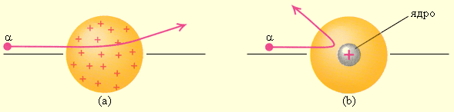

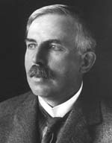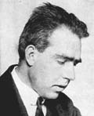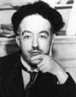

Э. Резерфорд Н. Бор Л. Де Бройль

Постулаты Бора

Дальнейший шаг был сделан в 1913 году Бором, который сделал следующие допущения для объяснения строения атома.
1. При движении электронов атома вокруг ядра осуществляются только некоторые орбиты, удовлетворяющие определённым квантовым условиям.
2. Электромагнитное излучение, световой квант излучается или поглощается при переходе электрона с одной такой орбиты на другую.
Существование таких дискретных орбит, или можно сказать уровней энергии было доказано в специальных опытах.
Во первых, это опыты с электронным ударом. Схема опыта такова: в стеклянном сосуде, заполненном разреженным газом, помещены накаливаемый катод, он испускает электроны, вокруг него – анод в виде спиральной проволоки. Электроны ускоряются электрическим полем и приобретают энергию mv² /2 = eU . При соударении таких ускоренных электронов с атомами газа в сосуде, как было выяснено, возникает свечение, но только в том случае, если eU больше некоторой величины eU > $ℏ$ω , где ω – частота испускаемой линии излучения, $ℏ$ – так называемая постоянная Планка.

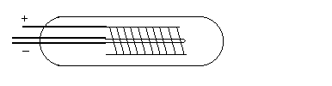

Таким образом, происходит следующее: если eU < $ℏ$ω , то энергии налетающего электрона не хватает, чтобы перевести электрон в атоме на следующий уровень. При eU > $ℏ$ω электрон в атоме переходит на следующий уровень, но долго там не остаётся, а снова возвращается на нижний уровень и при этом излучает порцию $ℏ$ω электромагнитного излучения, света.
Второй пример. Были проведены опыты по возбуждению газа (паров натрия) светом подходящей длины волны (А). Наблюдение возбуждённого излучения наблюдалось в перпендикулярном (В) направлении по отношению к падающему свету.
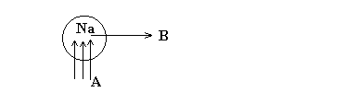

Если $ℏ$ω_{пад} > $ℏ$ω_{Na} , то возбуждается свечение, наблюдаемое в боковом направлении. Происходит следующее: если $ℏ$ω_{пад} > $ℏ$ω_{Na} , то электрон в атоме переходит на следующий уровень, а затем, возвращаясь обратно, излучает $ℏ$ω_{Na} , но уже в любом направлении, в том числе в перпендикулярном к первоначальному пучку света.
В описанных опытах было экспериментально подтверждено существование у атомов дискретных энергетических уровней.

Теория атома водорода

Бор предположил, что в атоме водорода для разрешённых орбит электронов выполняются следующее правило:
m v r = n $ℏ$ n = 1, 2, 3 ........
слева – момент импульса электрона при его движении по орбите со скоростью v .
В атоме водорода ядро имеет заряд + е . Между ядром и электроном действует по закону Кулона сила k$\frac{e^{2}}{r^{2}}$ , которая по второму закону Ньютона равна произведении массы электрона на его ускорение (при круговом движении по орбите это нормальное ускорение $\frac{v^{2}}{r}$) . Итак, k $\frac{e^{2}}{r^{2}}$ = m$\frac{v^{2}}{r}$ . Возведём правило Бора в квадрат: m² v² r² = n² $ℏ^{2}$ . Тогда k m² $\frac{e^{2}}{m r}$ r² = n² $ℏ^{2}$ . Отсюда
r_{n} = $\frac{ℏ^{2}}{k m e^{2}}$ n² n = 1, 2, 3 ........
Таким образом, радиус орбиты электрона может принимать только такие значения. При n = 1 получаем r₁ = 0,53 Ǻ (размер атома водорода).
Определим теперь внутреннюю энергию атома водорода
Е = Е_{кин} + Е_{пот} = mv² /2 – e² /r . Но m$\frac{v^{2}}{r}$ = k$\frac{e^{2}}{r^{2}}$ , значит
mv² /2 = k e² /2r . Отсюда получаем Е = k e² /2r – k e² /r = – k e² /2r .
Подставив сюда r_{n} из полученной нами формулы, получаем:
E_{n} = – $\frac{m e^{4}}{2 ℏ^{2}}$$\frac{1}{ n^{2}}$ k² n = 1, 2, 3 ........
То есть существуют только определённые величины внутренней энергии атома водорода. Приведём схему уровней энергии

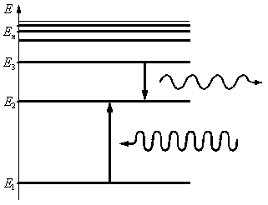
Свет может излучаться при переходе электрона с одного из верхних уровней на один из нижних уровней. При этом испускаются кванты
$ℏ$ω = – k² $\frac{m e^{4}}{2 ℏ^{2}}$$\left(\frac{1}{ n^{2}}−\frac{1}{ m^{2}}\right)$ . Значит ω = k² $\frac{m e^{4}}{2 ℏ^{3}}$$\left(\frac{1}{ m^{2}}−\frac{1}{ n^{2}}\right)$
Таким образом, мы пришли к уже известной из экспериментов формуле. Тогда определённая из анализа положения спектральных линий постоянная Ридберга должна равняться R = k² $\frac{m e^{4}}{2 ℏ^{3}}$ . Действительно, получается очень хорошее совпадение с результатом расчёта по этой формуле.
Итак, теория Бора прекрасно описала строение атома водорода. Однако она не смогла дать теорию других атомов, даже атома гелия, где вокруг ядра вращается не один, а два электрона. И, в конце концов, полную теорию атомов, теорию атомных спектров и теорию периодической системы элементов Д.И. Менделеева смогла дать только последовательная квантовая механика.

Волны де-Бройля

Создание квантовой механики началось с того, что в 1924 году де-Бройль предложил новую гипотезу. Он предположил, что точно так же, как свет имеет двойственную природу, так и частицы вещества (например, электроны) имеют двойственную природу, то есть это одновременно и частицы и какие то волны.
Рассмотрим, как де-Бройль нашёл длину волны движущейся материальной частицы. Он исходил сначала из двойственной природы фотонов, фотон это особая световая частица, обладающая энергией $ℏ$ω. Найдём импульс фотона. Фотон движется со скоростью света с . Согласно релятивистской механике для частиц, движущихся с очень большими скоростями, справедливы формулы
m = $\frac{m_{0}}{\sqrt{ 1−{v^{2}}/{c^{2}}}}$ ε = m c²
Здесь m – масса частицы, ε – её энергия, m₀ – масса частицы при скорости v = 0 (масса покоя). При малых скоростях эти формулы переходят в обычные формулы механики Ньютона.

Действительно:
ε = m c² = c² = m₀ c² (1 – v² /c²) ^{– 1/2} ≈ m₀ c² (1+ v² /2c²) =
= m₀ c² + $\frac{m_{0} v^{2}}{2}$ = m₀ c² + ε_{кин}
Мы воспользовались при этом формулой разложения в ряд бинома Ньютона с отбрасыванием малых членов ряда. Итак, согласно теории относительности, покоящаяся частица обладает внутренней энергией m₀ c² . Для импульса частицы получим p = $\frac{m_{0} v}{\sqrt{ 1−{v^{2}}/{c^{2}}}}$
Так как $\sqrt{ 1−{v^{2}}/{c^{2}}}$ = m₀ /m = m₀ c² /ε , получим: p = $\frac{m_{0} v}{m_{0} c^{2}}$ ε = $\frac{v ε}{c^{2}}$
Применим эти формулы для фотона. Скорость фотона v = с , поэтому импульс фотона p = ε /c . Значит p = $\frac{ℏ ω}{c}$ = $\frac{2π ℏ}{λ}$ , где λ – длина волны фотона. Отсюда получаем λ = $\frac{2π ℏ}{p}$ . Таким образом, длину волны фотона можно так выразить через его импульс. Масса покоя фотона m₀ = $\sqrt{ 1−{v^{2}}/{c^{2}}}$ ε /с² = 0 .
Таким образом, световую волну с частотой ω можно представлять как пучок частиц (фотонов) с энергиями ε = $ℏ$ω , нулевыми массами покоя и импульсами p = $\frac{2π ℏ}{λ}$ .
Рассмотрим теперь частицу вещества, например, электрон. Его скорость v < c , импульс p = $\frac{m_{0} v}{\sqrt{ 1−{v^{2}}/{c^{2}}}}$ ≈ m₀ v , если v << c . Теперь по аналогии с λ для фотона напишем λ = $\frac{2π ℏ}{p}$ = $\frac{2π ℏ}{m v}$ . Это и есть та длина волны, которая согласно де-Бройлю может быть приписана электрону, движущемуся со скоростью v .
Очень скоро гипотеза де-Бройля была подтверждена экспериментально в опытах Дэвиссона и Джермера, а также в опытах Г.П. Томсона (1927 г.) по изучению дифракции пучка электронов и сопоставлению с опытами по дифракции рентгеновых лучей. Схема опытов представлена на рисунке. Ф – металлическая фольга, К – катод, А – анод.

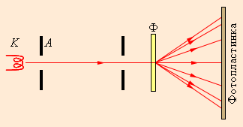
Электронограммы для большой (а) и очень малой (b) величины интенсивности пучка электронов представлены на следующем рисунке. Видно, что в случае (b), когда наблюдаются отдельные вспышки на экране при попадании отдельных электронов, все равно наблюдаются дифракционные кольца. То есть каждый электрон обладает и волновыми и корпускулярными свойствами.

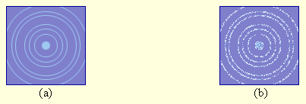

Аналогичные картины наблюдаются и для дифракции рентгеновых лучей. Получается, что действительно любая летящая частица это одновременно волна. Какая это волна? Не электромагнитная, потому что аналогичные волновые свойства были обнаружены и у потоков незаряженных частиц (нейтронов, атомов, молекул).
При наблюдении потока электронов в случае (b) каждый отдельный электрон попадает только в одну точку экрана, но вероятность его попадания именно в те места, где потом будут светлые кольца, оказывается больше, (это было определено экспериментально). Поэтому говорят, что волны, связанные с частицами вещества, это вероятностные волны, связанные с самой природой материи.
Возвратимся снова к постулатам Бора. Согласно Бору стационарные орбиты электрона в атоме водорода должны отвечать правилу m v r = n $ℏ$ . Но согласно де-Бройлю λ = $\frac{2π ℏ}{m v}$ . Значит $\frac{2π ℏ}{λ}$ r = n $ℏ$, или 2π r = n λ . Таким образом получается, что на орбите электрона (на её длине) должно укладываться целое число волн де-Бройля. Это и есть Боровские стационарные орбиты.

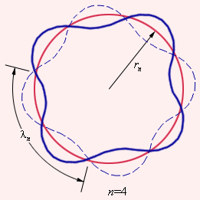

Физика атомного ядра

Как мы уже знаем, Резерфорд в своих опытах доказал, что атомное ядро очень мало по величине и содержит в себе весь положительный заряд атома. Каково же строение ядра? Для того, чтобы это выяснить, потребовались многочисленные опыты, проведенные учёными в разных странах. Эти опыты привели к современному представлению о строении атомного ядра.
Важнейшими характеристиками атомного ядра являются его заряд Z и масса. Заряд ядра определяется количеством положительно заряженных частиц, протонов, находящихся в ядре. Каждый протон обладает зарядом + е . Масса же ядра определяется количеством протонов и, кроме того, количеством нейтральных частиц, так называемых нейтронов. Нейтрон имеет массу примерно равную массе протона, но не имеет никакого заряда. Атом в целом нейтрален по заряду, значит количество протонов в ядре в точности равно числу электронов в оболочке, окружающей ядро, и таким образом равно порядковому номеру химического элемента в таблице Менделеева. Масса протона почти в 2000 раз больше массы электрона, значит, вся масса атома сосредоточена в его ядре.
Атомный вес элемента А определяется суммарным количеством протонов и нейтронов в его ядре или, как говорят, количеством нуклонов. Таким образом, количество нейтронов в ядре N = A – Z . Для обозначения ядер применяется символ $X^{A}$ . Большинство химических элементов имеет по нескольку разновидностей, так называемых изотопов, отличающихся значением массового числа А. Например, водород имеет три изотопа
H $H^{1}$ Z = 1 N = 0
D $H^{2}$ дейтерий Z = 1 N = 1 протон + нейтрон
T $H^{3}$ тритий Z = 1 N = 2 протон + 2 нейтрона
В природе встречаются элементы с величиной Z от 1 до 92 . Элементы с Z от 93 до 104 были получены учёными искусственным путём. Различных же ядер, отличающихся либо значением Z , либо А , либо тем и другим известно около 1500. Примерно 400 из них устойчивы, остальные неустойчивы и быстро распадаются. Такие распадающиеся ядра называются радиоактивными, при распаде из них вылетают отдельные нуклоны и группы нуклонов и кроме того электромагнитное излучение с очень короткой длиной волны, γ-кванты. Это и есть так называемое радиоактивное излучение.
Значительный вклад в изучение радиоактивности внесли П. Кюри и М. Склодовская-Кюри (начало 20 века).

Масса и энергия связи ядра

Поскольку нуклоны в ядре держатся вместе, это означает, что между ними действуют силы притяжения, гораздо более сильные, чем электрическим силами отталкивания между положительно заряженными протонами. Ясно, что эти внутриядерные силы притяжения вообще не зависят от заряда, так как нейтроны также удерживаются ими в атомном ядре. Чтобы разрушить ядро, нужно совершить определённую работу, чтобы преодолеть эти ядерные силы притяжения. Эта работа равна энергии связи нуклонов в ядре. И, наоборот, при объединении нуклонов снова в ядро эта работа должна выделиться, то есть должна выделиться энергия связи.
Значит энергия ядра меньше суммарной энергии нуклонов на величину, равную Е_{связи} . Мы знаем соотношение Эйнштейна E = mc² . Тогда получим: Е_{связи} = c² {[ Z m_{p} + (A – Z) m_{n}] – m_{я}}
Отсюда можно найти значение этой энергии, если знать m_{p} , m_{n} и m_{я} . Например, для ядра ${\text{He}}^{4}$ ( Z = 2 , два протона, А = 4 , N = = 4 – 2 = 2 , два нейтрона) получается Е_{св} = 28,4∙10⁶ эв , значит, на каждый нуклон приходится энергия связи 7,1∙10⁶ эв . Для сравнения укажем, что энергия связи внешнего электрона в том же атоме Не составляет всего около 20 эв. Таким образом, мы видим, что существующие в ядре силы примерно в миллион раз значительнее, чем силы, удерживающие электроны в оболочках атома.
На следующем рисунке приведена зависимость удельной энергии связи (то есть энергии связи на один нуклон Е_{св} /А ) от количества нуклонов в ядре, то есть от массового числа.

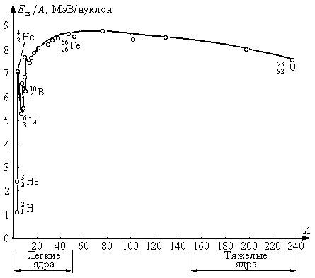

Из этого графика можно понять, почему существуют два различных метода выделения ядерной энергии – деление тяжёлых ядер и синтез, слияние лёгких ядер из ещё более лёгких. Ясно, что энергия будет выделяться при таких ядерных реакциях, при которых удельная энергия связи продуктов реакции будет превышать удельную энергию связи исходных ядер. Это общее условие может выполняться в левой части кривой при слиянии ядер (водородная бомба и термоядерный реактор) и в правой части при делении ядер (атомная бомба и атомный реактор).
Почему слияние ядер называется термоядерной реакцией? Дело заключается в следующем. Для того, чтобы ядра соединились, их надо очень близко подвести друг к другу, а этому препятствуют кулоновские силы отталкивания между ядрами. Какой выход? – нагреть эти ядра до очень высокой температуры (в сотни миллионов градусов), тогда они будут обладать запасом кинетической энергии и смогут подлетать друг к другу на достаточно близкие расстояния, когда вступят в действие уже силы ядерного притяжения и термоядерная реакция сможет произойти. Тут надо заметить, что помогает сближению ядер двойственная (корпускулярно-волновая) природа частиц, при этом происходит как бы ослабление кулоновских сил между ядрами (кванто-механическое «просачивание» ядер через кулоновский потенциальный барьер).
А как происходит реакция деления тяжёлого ядра? Оказывается нужно сильно возбудить его, например, присоединив к нему лишний нейтрон, который может подлететь к ядру, не испытывая сил отталкивания (нейтрон не заряжен). После такого возбуждения нейтронами тяжёлое ядро разделится, произойдёт реакция деления.

Радиоактивность

Радиоактивностью называют самопроизвольное превращение неустойчивых изотопов одного химического элемента в изотопы другого элемента. При этом происходит испускание элементарных частиц или ядер. Основные виды таких превращений:
1. α – распад или испускание α – частиц (ядер гелия)
2. β – распад или испускание электронов большой энергии
3. р – распад или испускание протонов, то есть ядер водорода
4. спонтанное деление тяжёлых ядер
Естественная радиоактивность наблюдается у изотопов химических элементов, существующих в природе. Искусственная радиоактивность наблюдается у изотопов, полученных при помощи ядерных реакций.
Закон радиоактивного превращения, то есть зависимость числа радиоактивных ядер, содержащихся в каком то веществе, от времени можно получить очень просто. Для каждого радиоактивного ядра имеется определённая вероятность λ того, что оно распадётся в ближайшую единицу времени. Пусть в веществе содержится N радиоактивных ядер, тогда за время dt испытает распад число ядер dN = – λ Ndt (минус, потому что происходит убыль ядер). Отсюда dN /N = – λ dt , значит ℓn N = – λ t + Const и окончательно N = N₀ $e^{ − λ t}$ , N₀ – число ядер в начальный момент времени.
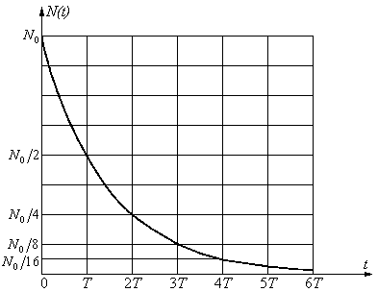
Время, за которое распадается половина N₀ , называется периодом полураспада Т. Итак, N₀ /2 = N₀ $e^{ − λ T}$ , отсюда T = ℓn 2 /λ
Для известных в настоящее время веществ Т колеблется от 3∙10 ⁻⁷ с до 5∙10¹⁵ лет.
Два важных примера использования явления радиоактивности – геология и археология. В геологии оказывается возможным определить возраст земной коры. Для этого используют изотопы урана U₂₃₅ и U₂₃₈ , которые при радиоактивном распаде превращаются в изотопы свинца. Периоды полураспада U₂₃₅ и U₂₃₈ равны 4,5∙10⁹ лет и 900∙10⁶ лет. Поэтому, если узнать, сколько свинца содержится в природном уране, находящемся в руде, и использовать закон радиоактивного распада, мы и определим возраст земной коры.
В археологии точно таким же способом определяют, например, возраст деревянных построек древних времён, только теперь уже используют радиоактивный изотоп углерода, период полураспада которого ~ 5570 лет. Этим способом можно определить и время, прошедшее с момента смерти погибших в древности животных и людей, например, мумий фараонов.

Деление ядер

Деление ядер, как мы говорили, является одним из видов ядерных реакций, оно возникает под действием нейтронов. Нужно сказать, что наиболее распространены ядерные реакции с участием лёгких частиц, взаимодействующих с ядрами. Символически такие реакции обычно изображают в виде символической записи X + a → Y + b , где X ,Y – ядра, a , b – лёгкие частицы.
Первая искусственная ядерная реакция была осуществлена в 1919 году Резерфордом. Это была реакция $N^{\text{14}}$ + α → $O^{\text{17}}$ + p , или записывают иначе $N^{\text{14}}$(α , p) $O^{\text{17}}$. Резерфорд использовал α-частицы, продукты распада радиоактивного вещества.
В 1932 году Кокрофт и Уолтон осуществили первую ядерную реакцию с помощью созданного ими ускорителя заряженных частиц. Их ускоритель был очень просто устроен: они использовали ряд консервных банок, помещённых внутрь откачанной стеклянной трубы. На эти банки подавалось высоковольтное напряжение, по оси летели ускоряющиеся протоны, то есть ядра атомов водорода. Эти протоны были ускорены таким способом до энергии 0,8∙10⁶ эв , затем они падали на мишень из лития. При этом происходила реакция превращения (трансмутации) ядер лития в ядра гелия
${\text{Li}}^{7}$(p, α) ${\text{He}}^{4}$
В дальнейшем ускорители заряженных частиц стали быстро совершенствоваться как за рубежом, так и в нашей стране.
Важное значение имеют ядерные реакции, вызванные нейтронами, потому что нейтроны могут беспрепятственно приближаться к другим ядрам. В 1938 году немецкие учёные Ганн и Штрассман обнаружили, что при облучении урана нейтронами происходит распад ядра урана на два осколка примерно равной массы. Как мы уже говорили, при делении тяжёлого ядра должно выделяться большое количество энергии. Поэтому эта реакция и сыграла важную роль в дальнейшем развитии событий. Но особенно тут важно, что при этой реакции деления высвобождается несколько вторичных нейтронов, которые в свою очередь могут вызвать вторичные реакции у соседних ядер урана и так далее. Таким образом, появляется возможность осуществить цепную ядерную реакцию. Используя такие цепные ядерные реакции деления, и удалось реализовать на практике и атомную бомбу, и теперешние атомные электростанции. Однако на пути встретились и другие сложности, которые нужно было сначала преодолеть.
Во-первых, в природном уране цепная реакция деления не возникает. Дело в том, что природный уран состоит в основном из изотопа U²³⁸ и только около 1% составляет изотоп U²³⁵ , который может делиться под действием захвата нейтронов. Изотоп же U²³⁸ захватывает нейтроны без деления и поэтому цепная реакция идти не может. Как выйти из положения? Идут двумя основными путями. Первый путь это цепная реакция в атомной бомбе. Атомная бомба состоит из чистого U²³⁵, его получают из природного урана, применяя многократно метод диффузии через мельчайшие отверстия газообразного соединения UF₆ . Очень сложный метод, но без него нельзя, так как химическим путём отделить U²³⁵ от U²³⁸ нельзя, они обладают одинаковыми химическими свойствами.
Итак, есть U²³⁵ , в нём может идти цепная реакция. Но только в том случае, если масса урана больше некоторой критической массы (~ 9 кг). Почему это так? Дело в том, что на каждое деление U²³⁵ возникает 2 – 3 новых нейтрона, не так уж много, и поэтому есть вероятность того, что они вылетят из куска урана, не вызвав никакой новой реакции. Ясно, что вероятность застрять в уране для нейтрона тем больше, чем больший путь он пройдёт, прежде чем вылететь. Отсюда и следует, что при m < m_{крит} слишком много вылетают наружу через поверхность, и поэтому цепная реакция не идёт.
Теперь нам станет ясным устройство атомной бомбы.

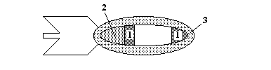
Два куска U²³⁵ (1), масса каждого меньше критической, цепная реакция не возникает. Однако если куски урана соединить, то суммарная масса станет больше критической массы. Быстрое соединение кусков урана осуществляется взрывом обычного взрывчатого вещества (2). Всё заключено в оболочку (3) из металла большой плотности. Нужно отметить, что при взрыве атомной бомбы весь U²³⁵ не успевает прореагировать всё равно, так как куски разлетаются во все стороны.
Первый взрыв атомной бомбы был проведен в США под руководством Р. Оппенгеймера, затем такие бомбы были сброшены на японские города Хиросима и Нагасаки в конце 2-й мировой войны. В СССР первый взрыв атомной бомбы был осуществлён в 1949 году (научный руководитель И.В. Курчатов).
Второй способ осуществления ядерных реакций деления применяется в атомных реакторах. В них используется природный уран, значит, как-то надо избавиться от поглощения нейтронов изотопом U²³⁸ . Для этого поступают так: реактор строят по схеме, представленной на рисунке.

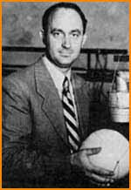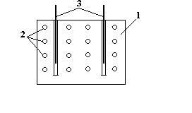
Э. Ферми
Куски урана (2) помещают внутри среды, состоящей из графита (1). Графит обладает тем свойством, что он замедляет нейтроны, не поглощая их (в качестве замедлителя можно также применять тяжёлую воду). Пройдя графит, нейтрон становится медленным. Из опытов известно, что вероятность захвата таких медленных нейтронов изотопом U²³⁸ очень мала, а U²³⁵ по-прежнему хорошо их захватывает и поэтому делится, испуская новые нейтроны и так далее. Стержни (3) изготовлены из материала, хорошо поглощающего нейтроны (бор или кадмий). Поэтому введение стержней в реактор уменьшает коэффициент размножения нейтронов, а выведение – увеличивает. Таким образом регулируется мощность реактора. Энергия ядерных реакций снимается теплоносителем (вода или щелочной металл). Затем теплоноситель отдаёт тепло воде, превращая её в пар, вращающий турбину, связанную, например, с генератором электрического тока.
Впервый атомный реактор был построен в 1942 году в США под руководством Э. Ферми. В СССР атомный реактор был построен под руководством И.В. Курчатова в 1946 году.

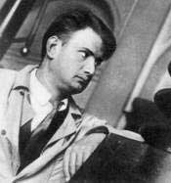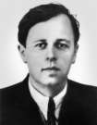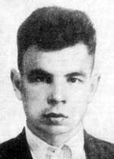

И.В. Курчатов А.Д. Сахаров О.А. Лаврентьев

Термоядерные реакции

При термоядерной реакции соединения лёгких ядер в более тяжёлое ядро нужна первоначальная кинетическая энергия ядер, чтобы преодолеть кулоновское отталкивание. Поэтому нужны высокие температуры (~ 10⁷ °К и выше). Такие температуры можно осуществить, например, в атомной бомбе, которая и служит запалом водородной бомбы. Реагирующим веществом водородной бомбы является смесь изотопов водорода D и T . Происходит реакция
$H^{2}$ +$H^{3}$ → ${\text{He}}^{4}$ + n . Синтез обычных ядер водорода согласно современным представлениям является одним из источников энергии солнца и звёзд. В глубине звезды и солнца температура достигает ~ 10⁷ °К .
Впервые водородная бомба была испытана в СССР в 1953 году (научный руководитель А.Д. Сахаров). Позднее водородная бомба была создана и в США (научный руководитель Э. Теллер).
Теперь что такое термоядерный реактор и как его осуществить. Оказалось, что единственный способ научиться использовать энергию термоядерной реакции не взрывным путём, а путём медленного сжигания это путь резкого снижения плотности вещества, то есть создания разреженного газа, состоящего из ядер D и T и электронов – такая смесь называется плазмой. Температура такой плазмы должна быть ~ 10⁸ °К , иначе не будут идти реакции. Создать такую плазму можно при условии её помещения в магнитное поле, тогда заряженные частицы, ядра под влиянием силы Лоренца начинают двигаться по винтовым линиям и не попадают на стенки – происходит удержание плазмы. Если создать магнитное поле в виде тороида с плазмой внутри, то это и есть схема конструкции термоядерного реактора. Нагревать плазму можно, пропуская по оси тороида сильный ток, возбуждаемый трансформаторным способом. Такие установки (токамаки) были впервые предложены в нашей стране. Сейчас по схеме токамака предполагается строить первый международный термоядерный реактор с параметрами, близкими к термоядерной электростанции.
Интересно, что идею использовать разреженную плазму в термоядерном реакторе предложил в 1948 году молодой солдат с Сахалина О.А. Лаврентьев, не имевший к тому времени даже среднего школьного образования (!). Он также предложил использовать в водородной бомбе дейтерид лития, более удобный, чем газообразный в обычных условиях дейтерий. По этому поводу он написал в Москву, в Кремль (1950 год). И это сыграло значительную роль в дальнейших исследованиях термоядерных реакций учёными.

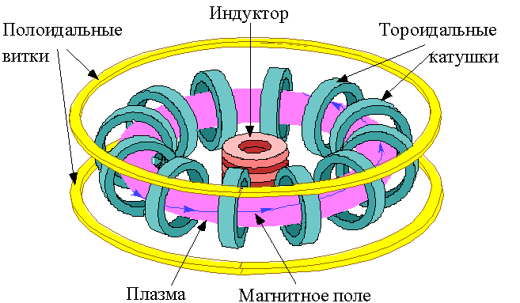

Схема установки Токамак

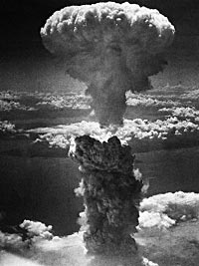

Взрыв атомной бомбы в Хиросиме

